Технологическая карта урока

1. ОБЩАЯ ИНФОРМАЦИЯ ПО УРОКУ
Класс (укажите класс, к которому относится урок): | 11 класс
Место урока | №60
Тема урока | США и страны Западной Европы в конце XX – начале XXI в.
Уровень изучения (укажите один или оба уровня изучения (базовый, углубленный), на которые рассчитан урок): | базовый
Тип урока (укажите тип урока): | комбинированный урок
Планируемые результаты (по ФРП):
Личностные: осмысление значения истории как знания о развитии человека и общества, о социальном и нравственном опыте предшествующих поколений; совершенствование языковой и читательской культуры как средства взаимодействия между людьми и познания мира

Метапредметные:
Познавательные. Базовые логические действия: определять цели деятельности, задавать параметры и критерии их достижения; базовые исследовательские действия: осуществлять анализ объекта в соответствии с принципом историзма, основными процедурами исторического познания;
Коммуникативные. Работа с информацией: использовать средства современных информационных и коммуникационных технологий с соблюдением правовых и этических норм, требований информационной безопасности; коммуникативные универсальные учебные действия: владеть способами общения и конструктивного взаимодействия, в том числе межкультурного, в образовательной организации и социальном окружении;
регулятивные универсальные учебные действия: принятие себя и других: осознавать свои достижения и слабые стороны в учении, общении, сотрудничестве со сверстниками и людьми старшего поколения; принимать мотивы и аргументы других при анализе результатов деятельности; признавать свое право и право других на ошибку; совместная деятельность: вносить конструктивные предложения для совместного решения учебных задач, проблем; проявлять творчество и инициативу в индивидуальной и командной работе;

Предметные: используя знания по истории России и зарубежных стран (1945 г. – начало ХХI в.), выявлять в исторической информации попытки фальсификации истории, приводить аргументы в защиту исторической правды;
активно участвовать в дискуссиях, не допуская умаления подвига народа.
Ключевые слова: диктатура, европейский союз, военная агрессия, импичмент, неоконсерватизм, постиндустриальное общество, транснациональные корпорации, эмбарго

Краткое описание: урок по предмету «История» для 11 класса по теме «США и страны Западной Европы в конце ХХ – начале XXI в.». Комбинированный урок. На уроке предусмотрено использование следующих типов электронных образовательных материалов: «Блок-схема с элементами для перетаскивания», «Изображение или фото», «Интерактивная статья (параграф учебника)».
https://lesson.edu.ru/lesson/9d57ace8-40fc-4ec3-90de-4b87053b035e?backUrl=%2F07%2F11
Учебник Мединского 11 класс Всеобщая история.

3. БЛОЧНО-МОДУЛЬНОЕ ОПИСАНИЕ УРОКА

БЛОК 1. Вхождение в тему урока и создание условий для осознанного восприятия нового материала
Этап 1.1. Мотивирование на учебную деятельность
Форма деятельности – фронтальная. Рассмотрите изображение и ответьте на вопросы.
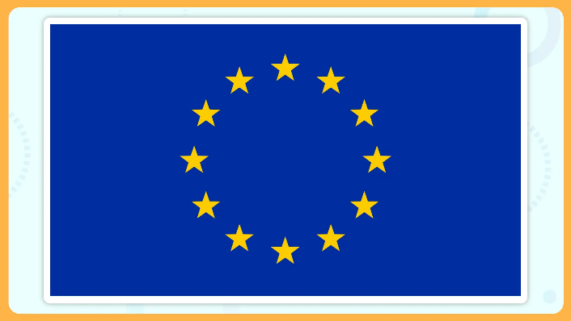
- Флаг какого объединения европейских государств представлен на изображении? Когда он был создан?
- Какие страны были основными его участниками в момент создания?
- Какие были основные цели его создания?
- Какие преимущества и выгоды предоставляет членство в данной организации?
- С какими трудностями столкнулись страны, вступившие в союз?
- Каковы были ключевые этапы его расширения и какие страны вступили в него в разные периоды времени?
- Какие вызовы и проблемы стоят перед объединением в настоящее время?
- Каким образом союз влияет на жизнь его граждан и какова его роль в мировом масштабе?
https://lesson.edu.ru/lesson/9d57ace8-40fc-4ec3-90de-4b87053b035e?backUrl=%2F07%2F11

Этап 1.2. Актуализация опорных знаний
Почему в странах Запада во второй половине XX в. произошёл кризис социального государства и каковы его последствия?

Этап 1.3. Целеполагание
Ты узнаешь основные политические, экономические и социальные процессы в США после Второй мировой войны.
Ты узнаешь процессы восстановления и интеграции Западной Европы после Второй мировой войны.
Ты узнаешь о развитии социально-экономических и политических изменений в странах Западной Европы.
Ты научишься оценивать роль европейской интеграции в обеспечении мира и стабильности на континенте.
Ты научишься определять причины и последствия социальных движений и реформ 1960-70-х годов.
БЛОК 2. Освоение нового материала
Этап 2.1. Осуществление учебных действий по освоению нового материала
- Прочитай текст на странице 43-49 и выпиши в тетрадь причины, даты и последствия экономических кризисов. (групповая)
Обсуждение выполненного задания (фронтальная)

- Рассмотри изображения, прочти подписи к ним (индивидуальная)
Объединение ФРГ и ГДР.
Объединение Федеративной Республики Германии (ФРГ) и Германской Демократической Республики (ГДР) было важным событием в истории Германии и Европы. После долгого периода разделения на две отдельные страны политические и социальные перемены в Европе создали условия для объединения.

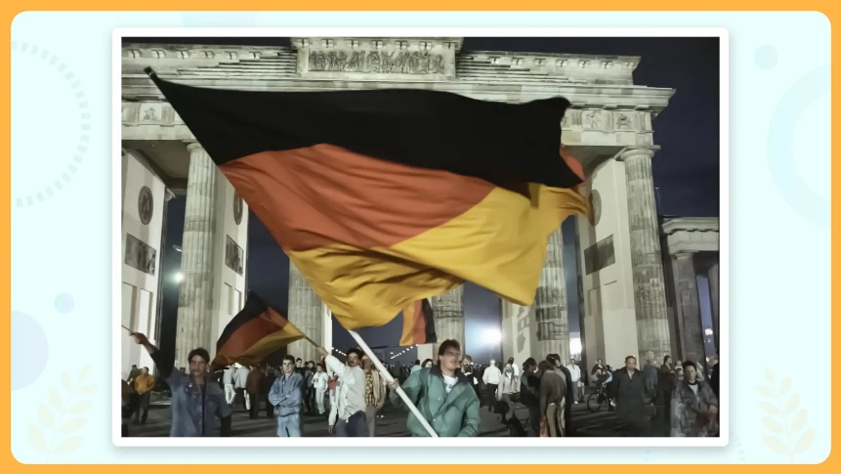

Переговоры между ФРГ и ГДР
Процесс объединения начался с многочисленных дипломатических переговоров и дискуссий между правительствами ФРГ и ГДР. Обе стороны понимали необходимость преодоления разделения, чтобы снова объединить народ Германии и создать стабильное, мощное и единое государство.

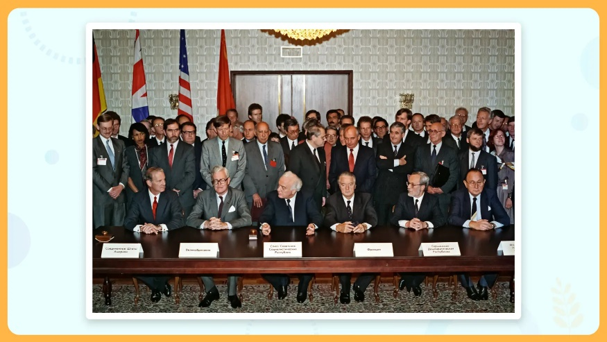

Статус объединенной Германии
Правительства ФРГ и ГДР, а также победившие державы: СССР, США, Великобритания и Франция, которым была поручена ответственность за Германию в целом в соответствии с послевоенными урегулированиями и имевшие соответствующие контрольные права, — не смогли достичь согласия относительно ключевого вопроса: каким должен быть военно-политический статус объединенной Германии?

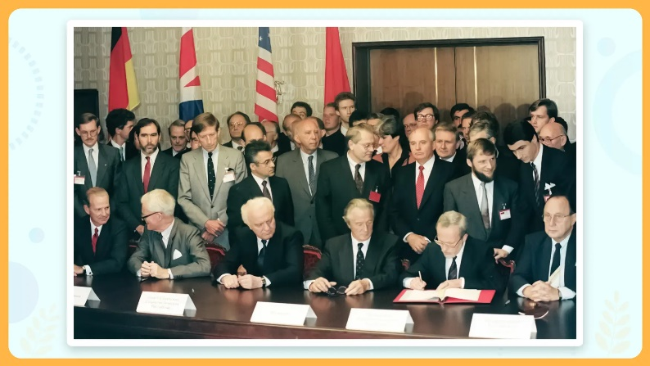

Роль М. Горбачева в объединении ФРГ и ГДР
Особую роль в объединении ФРГ и ГДР сыграл Михаил Горбачев: благодаря его политике перестройки и нового мышления, которые стимулировали мирное разрешение конфликта и способствовали политическим и социальным изменениям, направленным на объединение двух немецких государств.
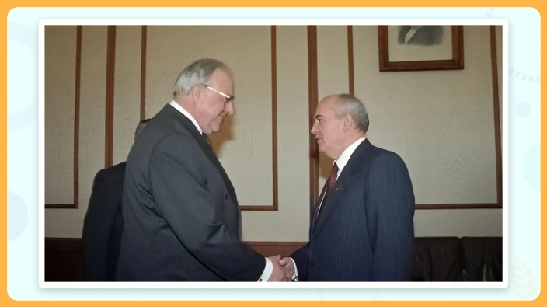

Новая эпоха в истории Германии
3 октября 1990 г. началась новая эпоха в истории Германии. Историческое объединение ФРГ и ГДР не только привело к созданию единой Федеративной Республики Германия, но также символизировало преодоление разделения, мирное слияние народов и достижение долгожданного единства.
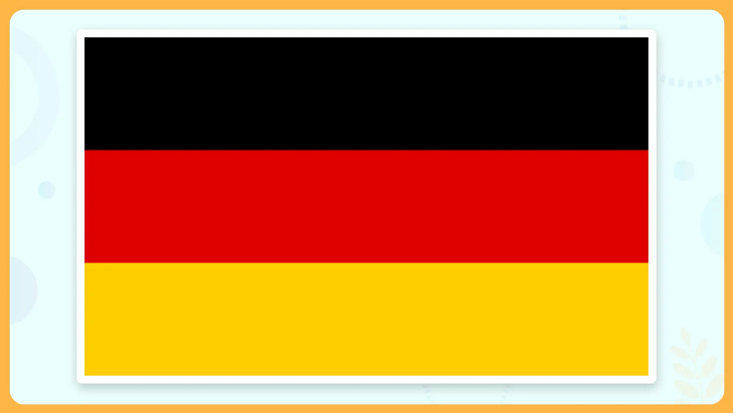
Фронтальная форма работы. Ответь на вопросы: как ты думаешь, каковы были последствия этого события для жителей страны, других государств Европы, мирового сообщества?
Индивидуальная форма работы. Выполни задание: на основе предложенных материалов и дополнительных источников составь рассказ об объединении ФРГ и ГДР.

Этап 2.2. Проверка первичного усвоения
Индивидуальная форма работы. Установите соответствие между событиями и годами: к каждой позиции первого столбца подберите соответствующую позицию из второго столбца
СОБЫТИЯ | ГОДЫ
А) Создание Римского клуба  Б) Аннексия ФРГ ГДР  В) Террористические атаки в США  Г) Право граждан СССР на бесплатное образование всех уровней закрепленное в Конституции  Д) Объявлено о правопреемстве России по отношению к СССР | 1) 2020  2)1968  3) 1977  4) 1990  5) 11 сентября 2001  6) декабрь 1991
Фронтальная форма работы - обсуждение результатов.
БЛОК 3. Применение изученного материала
Этап 3.1. Применение знаний, в том числе в новых ситуациях
Военная агрессия стран НАТО и США во второй половине ХХ — начале XXI века
Изучи содержание представленной информации. Ответь на вопросы и выполни задания. (групповая форма работы)

Группа 1. 4 апреля 1949 года на конференции в Вашингтоне представители США, Канады и ряда европейских государств подписали Североатлантический договор, предполагающий создание системы коллективной безопасности. Цели создания НАТО первый генеральный секретарь альянса британский генерал барон Гастингс Лайонел Исмей сформулировал так: «Держать СССР за пределами Европы, американцев — внутри, а немцев — в подчинении».
Вскоре после создания блока НАТО стало понятно, что его действия не имеют ничего общего с заявленными оборонительными мотивами. За все годы своего существования альянс никого не защищал, а только нападал, постепенно превратившись в инструмент расширения американского влияния в мире. Продвигая свои интересы по всему миру, Соединенные Штаты развязали более 70 военных конфликтов. По этому показателю — количество войн на определенном отрезке времени — США является самой агрессивной державой в истории человечества.
- Сформулируй своими словами истинную цель создания НАТО.
- Предположи почему США считается самой агрессивной страной мира?

Группа 2. Чаще всего военные операции США представляют собой силовые интервенции, нарушающие нормы международного права. Многие из этих интервенций привели к многочисленным неоправданным жертвам среди мирного населения, к разрушению инфраструктуры и, как следствие, к погружению целых стран в хаос. Ученые Института международных отношений Уотсона при Университете Брауна подсчитали, что в результате войн, затеянных Соединенными Штатами и их союзниками по НАТО после сентября 2001 года, на планете появилось 38 миллионов перемещенных лиц, причем это консервативная оценка, заявляют исследователи. В действительности таких людей может быть 60 миллионов, что превосходит последствия, например, Второй мировой войны.

Помимо утверждения своего геополитического влияния, борьбы за ресурсы и рынки, есть и другие причины, ради которых США и их союзники по НАТО затевают «бесконечные войны». Во-первых, война — это важная прибыльная часть экономики и западных корпораций. Военно-промышленный комплекс получает выгодные заказы на поставку вооружений, ученые — гранты на разработку нового оружия, частные подрядчики — военные контракты. Во-вторых, расходы на оборону создают новые рабочие места, причем не только на предприятиях ВПК, но и в смежных областях. В-третьих, война — хороший способ отвлечь внимание своих граждан от внутренних проблем. Наконец, бомбежки и ракетные атаки, убийства мирных жителей порождают ненависть к агрессорам, а значит, постоянно создают для США новых врагов, которых непременно надо уничтожить.

Североатлантический альянс и США постоянно наращивают военное присутствие в мире, развивают системы командования и тылового обеспечения, а также сопутствующую инфраструктуру. Контингенты размещаются на непрерывной ротационной основе, что подразумевает их периодическое обновление. Всего по состоянию на 2021–2023 годы Штаты контролируют более 900 баз. Военное присутствие США зафиксировано примерно в 80 государствах. Фактическое количество баз может быть выше, поскольку Пентагон предпочитает держать в секрете полные данные.
- Назови не менее шести причин, по которым США и страны блока НАТО ведут бесконечные войны.
- Предположи, к каким последствиям ведет подобное динамичное агрессивное размещение в мире военных баз США? Аргументируй свой ответ.
Группа 3. Соединенные Штаты Америки на сегодняшний момент считаются одной из самых агрессивных в мире стран. Подсчитано, что с начала XX века США свыше 40 раз применяли свои войска на территории других государств. При этом большая часть военных конфликтов начиналась по вине американцев и без одобрения со стороны ООН. В войнах, развязанных Штатами, погибли миллионы человек, а число пострадавших от этих военных конфликтов исчисляется десятками миллионов разбитых судеб. После распада СССР «оборонительный блок» НАТО нашел себе новую роль — западные страны в однополярном мире стали все чаще устраивать интервенции, насаждая свои порядки по всему земному шару. Десятки государств стали жертвами агрессии со стороны Североатлантического альянса
«Список бомбардировок США: мировой тур демократии» — так озаглавлен пост МИДа Китая в соцсети. В списке указано более 30 стран, в том числе Вьетнам, Югославия, Ливия, Ирак, Афганистан, Сирия. «Никогда не забывайте, кто представляет настоящую угрозу миру», — таким призывом заключают свое сообщение китайские дипломаты. Помимо прямого участия в конфликтах, американцы часто действуют скрытно. Вашингтон активно поддерживает различного рода внутренние восстания, обучает повстанцев, поставляет оружие и другую материальную помощь сторонам конфликта в иностранных государствах.

В настоящее время США стремятся консолидировать страны Запада и Тихоокеанского региона против Китая и России. США, Евросоюз, страны НАТО ввели бессчетные санкции против России после начала Специальной военной операции (СВО), вынужденно проводимой нашей страной в защиту населения Донбасса с февраля 2022 года. Соединенные Штаты и государства НАТО направили неонацистскому киевскому режиму десятки миллиардов долларов, поставляют на Украину танки, беспилотные летательные аппараты, системы ПВО, мины и другое вооружение.

25 сентября 2013 года на 69-й сессии Генеральной Ассамблеи ООН в своем выступлении Барак Обама, 44-й президент США, назвал свою страну исключительной, заявив: «Некоторые могут не соглашаться, но я верю в то, что Америка исключительна, отчасти в свете того, что мы продемонстрировали готовность, не щадя свою кровь и свои богатства, отстаивать не только свои собственные интересы, но и интересы всего мирового сообщества.

...Стремление американской нации соблюдать нейтралитет в международных войнах и не вмешиваться в конфликты за рубежом не может помешать нам глубоко переживать, когда под угрозу ставятся идеалы и принципы, которые мы разделяем. Наши идеалы и принципы, так же как наша национальная безопасность, находятся под угрозой. Под угрозой и наше лидерство в мире, но по всему миру происходят ужасные вещи, и в наших силах исправить каждую несправедливость. Скромными усилиями и с минимальным риском для себя мы можем предотвратить убийства, я верю, что мы должны действовать. Вот что отличает Америку от других. Вот что делает нас исключительными. Соединенные Штаты не представляют угрозу для мира. Америка, беря на себя бремя лидерства, заполняет пустоту, которую ни одно другое государство не может заполнить».

- Изучив содержание материала, приведи контраргументы (не менее пяти) к идее американской исключительности, о которой заявлял 44-й президент США Барак Обама.
- Предложи свои варианты сдерживания распространения в мире военной агрессии стран блока НАТО и США.
- Что в действительности представляет собой «миролюбивая и демократическая» политика Вашингтона? Сформулируй свою точку зрения, подтвердив ее весомыми аргументами и фактами.

Этап 3.2. Выполнение межпредметных заданий и заданий из реальной жизни
Индивидуальная форма работы.
Задача 1. 1) Раскрой смысл понятия «общество потребления». 2) Приведи один пример процессов или явлений, относящихся к данному понятию.
Задача 2.
1) Подпиши фото исторической личности, с которой связано начало ускоренного экономического развития западных стран и складывания общества потребления в Европе.
2) Запиши название и суть его политической программы.
3) Напиши имя президента США, ставшего символом новой эпохи в политике и символом «американской мечты».

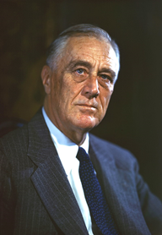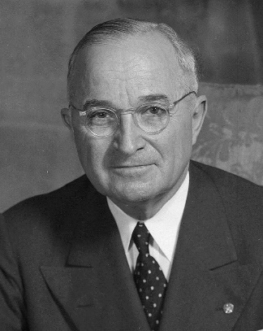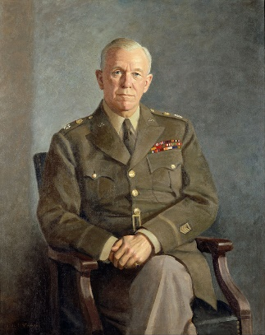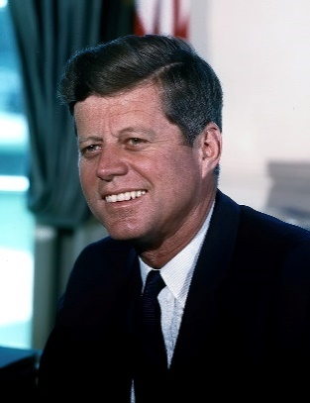
Задача 3. Запиши не менее 2-х положительных и 2-х отрицательных черт «общества потребления».

Этап 3.3. Выполнение заданий в формате ГИА (ОГЭ, ЕГЭ)
- Используя исторические знания, приведите аргументы в подтверждение точки зрения, что внутриполитические события, связанные с проведением реформ или борьбой за власть в 1950–1960-х гг. в СССР и странах Восточной Европы, привели к народным выступлениям, подавленным с помощью войск: один аргумент для СССР и один для одной из стран Восточной Европы. При изложении аргументов обязательно используйте исторические факты.
Ответ запишите в следующем виде.

Аргумент для СССР: _______________________________________________

Аргумент для страны Восточной Европы: ______________________________

- Используя исторические знания, приведите аргументы в подтверждение точки зрения, что внутриполитические события 1970-х гг. в стране, расположенной в непосредственной близости от СССР, и внутриполитические события 1950-х гг. в стране, расположенной в непосредственной близости от США, стали причинами международных кризисов или войн с участием СССР и США: один аргумент для СССР и один для США. При изложении аргументов обязательно используйте исторические факты.
Ответ запишите в следующем виде.

Аргумент для СССР: ________________________________________________

Аргумент для США: ________________________________________________
(индивидуальная форма работы)

Этап 3.4. Развитие функциональной грамотности
- Реши анаграмму и запиши определение к этому понятию.
Л О Г И Л М З
- Тебе поручили выступить на научно- практической конференции с докладом «Проявление кризиса глобализации». Напиши тезисы своего выступления.
- Приведи примеры создания странами Запада и США негативного имиджа нашей стране.

Этап 3.5. Систематизация знаний и умений
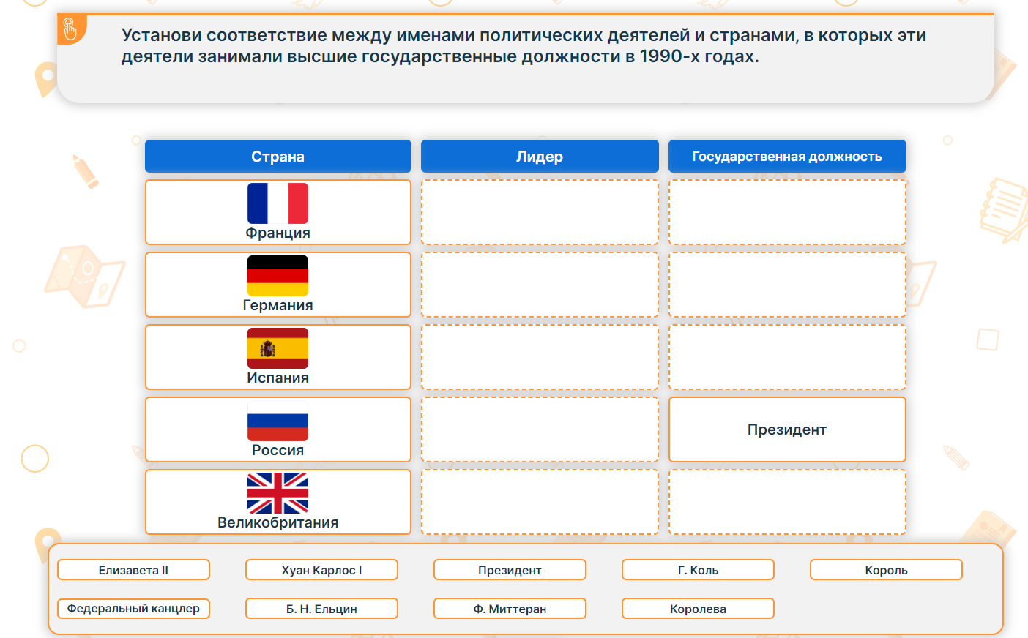
https://lesson.edu.ru/lesson/9d57ace8-40fc-4ec3-90de-4b87053b035e?backUrl=%2F07%2F11

БЛОК 4. Проверка приобретенных знаний, умений и навыков
Этап 4.1. Диагностика/самодиагностика
Составить интеллект-карту «Западная Европа в конце XX века»
Инструкция:
1. Помести в центр термин, образ или идею, которую предстоит раскрыть. В данном случае это «Западная Европа в конце ХХ века».
2.Продумай, на какие крупные смысловые единицы можно разделить центральный объект. Это будут тематические направления интеллект-карты. Их необходимо нарисовать в виде ветвей, расходящихся от главной идеи.
3.На каждой ветви подпиши ключевое понятие, которое выразит тему этой «ветви». Можно подкрепить его рисунком. От главных «ветвей» нарисуй мелкие (подтемы), сделай подписи на них, раскрывая сущность темы.
4.Не пиши все подряд, используй термины, образы, цитаты и т. д., которые действительно помогут раскрыть центральный объект интеллект-карты.
БЛОК 5. Подведение итогов, домашнее задание
Этап 5.1. Рефлексия
Выскажи своё мнение о том, где тебе могут понадобиться знания и умения, полученные при выполнении этих заданий.
Этап 5.2. Домашнее задание
Заполни таблицу «Падение европейских диктатур» по предложенному шаблону.

